Al igual que en Vista, el comando Ejecutar no aparece por defecto en el menú Inicio de Windows 7.
Para acceder a él, es necesario escribir ejecutar en la barra Buscar del menú Inicio.
Para que aparezca permanentemente en el menú Inicio:
- Hacemos clic derecho sobre la barra de tareas, y seleccionamos Propiedades
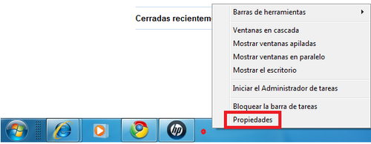
- En la ventana que se abre, entramos a la pestaña Menú Inicio y hacemos clic en el botónPersonalizar
- En la ventana que se abre marcamos la casilla Comando Ejecutar. Finalmente hacemos clic enAceptar en las dos ventanas abiertas.
